Gök Bilimi ve Teleskop
Uzayı gözlemlemek için insanların yüzyıllardır büyük gayretleri olmuştur. Eski medeniyetlerde insanların uzayı gözlemleyecek tek gözlem araçları gözleri olduğu için uzayla ilgili bilgileri de oldukça kısıtlıydı. O zamanlar insanlar sadece gök cisimlerinin ne zaman görülüp kaybolduğunu, ışıklarının parlak mı, soluk mu olduğunu, hangi yönde bulunduğunu, gökle ilgili bazı olayların ne zaman ve hangi sıklıkla tekrarlandığını gözlemlemiş, büyük veya küçük görünmesine göre Dünya’ya yakın mı, uzak mı olduğunu tahmin etmeye çalışmışlardır. Günlük yaşamlarında da bu gözlemlerinden yararlanmışlardır.
Gök, içinde gök cisimlerinin hareket ettiği sonsuz boşluk, yani uzaydır. Bu nedenle uzayı gözlemleyen insanlar gök bilimci olarak adlandırılır. Gök bilimciler çeşitli teleskoplar kullanarak gökyüzünü gözlemler. Gök bilimciler gözlem sonuçlarını daha önce kaydedilmiş bilgilerle karşılaştırarak gök cisimlerinin hareketlerinde ve yapılarında değişiklik olup olmadığını görürler. Gök bilimciler bazen daha önce fark edilememiş gök cisimlerini de keşfederler. Bir gök cismini hangi gök bilimci keşfederse gök cismine genellikle onun adı verilir. Örneğin, Halley Kuyruklu Yıldızı’nı ilk gözlemleyen gök bilimci Edmund Halley (Edmın Halley)’dir.
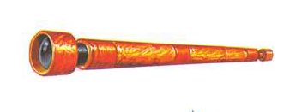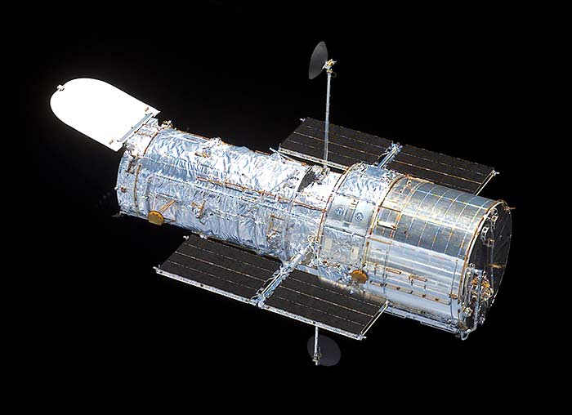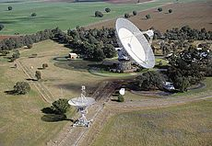
Gök bilimcilerin çalışmalarındaki en büyük yardımcısı hiç kuşkusuz teleskoplardır. İlk teleskoplar merceklerden oluşuyordu. Bu teleskoplarda merceklerin ışığı kırma özelliğinden yararlanılmaktadır. Daha sonra çukur aynaların da kullanıldığı teleskoplar yapılmıştır. Aynalı ve mercekli teleskoplar optik teleskoplardır. Bunlar ışığı toplar ve büyütürler. Dünya yörüngesinde bulunan Hubble (Habıl) uzay teleskobu bir aynalı teleskoptur. Uzay teleskopları Dünya atmosferi dışından görüntüler elde edebilmektedirler.
Günümüzde ise teleskoplar sadece gök cisimlerinden gelen görünür ışığı değil, insan gözünün göremediği ışık türlerini de algılayacak şekilde tasarlamaktadır. Bu sayede uzayın derinliklerinde ne olup bittiği daha iyi anlaşılmaktadır. Yıldızlardan ve diğer gök cisimlerinden yayılan X ışınları, mor ve kızıl ötesi ışınlar ile mikro ve radyo dalgalarını algılayan teleskoplar vardır. Radyo dalgası adı verilen görünmez ışınları algılayan teleskoplara radyo teleskop denir.
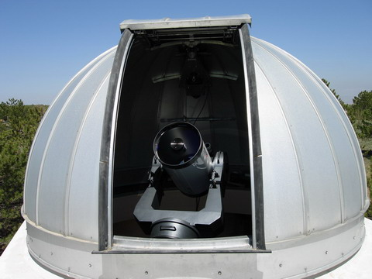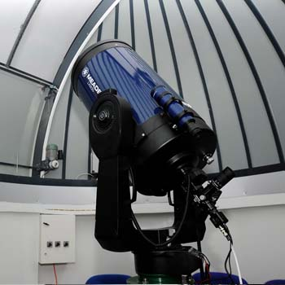
Gök bilimciler uzay gözlemlerini gözlemevi (rasathane) adı verilen binalarda yaparlar. Gözlemevlerinde, büyük bir teleskop ve yapılan gözlemleri kaydederek önceki gözlemlerle karşılaştırmak için çok sayıda bilgisayar yer alır. Ayrıca teleskobu uzayın belli bir bölgesine yönlendirmeye yarayan bir düzenek de vardır.
Ali Kuşçu ve Ahmet Ferganî Takiyyüddin, gök bilimi ile ilgili yaptıkları çalışmalarla ilim dünyasını büyük ölçüde etkileyen Türk-İslam bilginlerindendir. Gökbilimci, matematikçi ve dil bilimci olan Ali Kuşçu (1403- 1474), Timur İmparatorluğu’nun sultanı ve aynı zamanda bir gök bilimci olan Uluğ Bey’in yardımcısı ve rasathane müdürü olmuştur. Gök bilimiyle ilgili eserleri vardır. Bunlardan en önemlisi, Hall-ü Eşkâl-i Kamer (Ay Safhalarının Açıklanması) adlı eseridir. Ali Kuşçu, güneş saati yapmış ve İstanbul’un enlem-boylam derecelerini belirlemiştir.
Ülkemizde daha birçok gök bilimci yetişmiştir. Örneğin Kandilli Gözlemevi’nin kurucusu ve ilk müdürü Mehmet Fatin Gökmen (1877-1955), Türkiye’de modern gök biliminin temelini atmıştır. Gök bilimi tarihi ve takvim konusunda araştırmalarını içeren eserleri vardır. Günümüzde tanınmış gök bilimcilerden biri de fizik eğitimi almış ve NASA İleri Araştırmalar Enstitüsü’nde görev yapmış olan Feryal Özel’dir. Feryal Özel, Arizona Üniversitesinde çalışmalarını sürdürmektedir.

